

PRIROČNIK ZA UPORABO ISKALNIKA SODNE PRAKSE MODERN LEGAL
Priročnik pripravljen v okviru projekta LexDigital – Odgovorna raba umetne inteligence v pravu

Operacija se izvaja v okviru javnega razpisa Problemsko učenje študentov v delovno okolje 2024–2027 (PUŠ v delovno okolje 2024–2027). Operacijo sofinancirata Republika Slovenija, Ministrstvo za izobraževanje, znanost in mladino ter Evropska unija iz Evropskega socialnega sklada plus (ESS+).

Ljubljana, junij 2026


KAZALO
1. UVOD IN PREDSTAVITEV ISKALNIKA SODNE PRAKSE MODERN LEGAL 3
1.1 Namen priročnika in komu je namenjen 3
1.2 Iskalnik sodne prakse Modern Legal – kratko o orodju in razvijalcu 3
1.3 Kako se Iskalnik sodne prakse Modern Legal razlikuje od drugih virov sodne prakse 4
2. KDAJ SE ISKALNIK SODNE PRAKSE MODERN LEGAL UPORABLJA 5
2.1 Tipični scenariji uporabe 5
2.2 Kdaj Iskalnik sodne prakse Modern Legal ni primerna izbira 6
3. PET KORAKOV OD VPRAŠANJA DO UPORABNE ODLOČITVE SODIŠČA 7
3.1 Prijava in pregled začetne strani 7
3.2 Delovni prostor in iskanje znotraj njega 8
3.3 Formulacija pravnega vprašanja 9
3.4 Branje seznama zadetkov 10
3.5 Odpiranje dokumenta in branje označenih odlomkov 11
3.6 Uporaba UI-povzetka 11
3.7 Shranjevanje, označevanje, zapiski 13
4. OBLIKOVANJE VPRAŠANJA IN ISKALNE STRATEGIJE 14
4.1. Zakaj je formulacija ključna pri semantičnem iskanju 14
4.2 Trije osnovni načini iskanja 14
4.2.1 Pravno vprašanje 14
4.2.2 Opis iskane vsebine 15
4.2.3 Ključne besede 15
4.2.4 Kombinirana formulacija 16
4.3 Pravilna pravna terminologija in vključitev pravnega instituta 17
4.4 Več formulacij in postopno prilagajanje iskanja 17
4.5 Kombiniranje vprašanja s predhodnim filtriranjem rezultatov 18
5. KRITIČNA PRESOJA REZULTATOV 19
5.1 Ali je odločba še veljavna 19
5.2 Ali je odločba vsebinsko relevantna 19
5.3 Kakšna je teža odločbe in kako brati odstotek relevantnosti 19
5.4 Križno preverjanje z drugimi viri 19
5.5 Prepoznavanje halucinacij in netočnih povzetkov 20
5.6 Razmejitev odgovornosti: Orodje pomaga, uporabnik odloča 20
6. PASTI, OMEJITVE IN ZLATA PRAVILA 21
6.1 Omejitve Iskalnika sodne prakse Modern Legal 21
6.1.1 Vsebinske omejitve 21
6.1.2 Tehnične omejitve 21
6.1.3 Pravne omejitve 21
6.2 Najpogostejše napake pri uporabi 21
6.3 Deset zlatih pravil uporabnika 22
6.4 Občutljivi podatki in poklicna tajnost 22
7. UGOTOVITVE TESTIRANJA IN ZAKLJUČNA PRIPOROČILA 23
7.1 Metodologija testiranja 23
7.2 Glavne ugotovitve 24
7.2.1 Natančnost in pravna ustreznost 24
7.2.2 Uporabnost in uporabniška izkušnja 24
7.2.3 Pravna in etična vprašanja 25
7.3 Ugotovljene pomanjkljivosti 26
7.4 Predlogi za nadgradnjo Iskalnika sodne prakse Modern Legal 26
7.4.1 Vsebina 27
7.4.2 Funkcionalnost 27
7.4.3 Transparentnost in zanesljivost 27
7.5 Zaključno priporočilo 27

1. UVOD IN PREDSTAVITEV ISKALNIKA SODNE PRAKSE MODERN LEGAL

1.1 Namen priročnika in komu je namenjen
Priročnik je pripravljen za uporabnike Iskalnika sodne prakse Modern Legal (v nadaljevanju Iskalnik), v večini odvetniške pisarne in pravne strokovnjake, ki orodje že uporabljajo ali se z njim šele spoznavajo. Predpostavlja, da bralec razpolaga s pravnim predznanjem in pozna delo s sodno prakso; zato ne razlaga, kaj sodna praksa je in kakšno mesto ima v slovenskem pravnem sistemu, temveč se osredotoča na to, kako z Iskalnikom delati učinkovito, varno in z zavedanjem o njegovih omejitvah.
Vodnik ni mišljen kot tehnična dokumentacija, temveč kot praktični priročnik za vsakodnevno delo. Drugo poglavje pojasni, kdaj je uporaba Iskalnika smiselna in kdaj manj. Tretje poglavje vodi skozi pet korakov od formulacije vprašanja do shranjene odločbe. Četrto poglavje podrobneje obravnava oblikovanje poizvedbe: pravno vprašanje, opis vsebine in ključne besede ter obravnava kombinirano formulacijo, ki se je pri raziskovanju izkazala za najučinkovitejšo. Peto poglavje se osredotoča na kritično presojo rezultatov, šesto na pogoste pasti, omejitve in zlata pravila uporabe, sedmo pa povzema ugotovitve raziskovalnega testiranja, na katerem priročnik temelji.
Pri delu z Iskalnikom velja posebna previdnost glede občutljivih podatkov: konkretnih osebnih, identifikacijskih in poslovnih podatkov v iskalno polje ni primerno vnašati.

1.2 Iskalnik sodne prakse Modern Legal – kratko o orodju in razvijalcu
Modern Legal je slovensko podjetje, ki razvija programsko opremo za podporo pravniškemu delu. Izhodiščna filozofija podjetja je, da je tehnologija tu zato, da pravniku omogoči hitrejše in natančnejše opravljanje rutinskih nalog, ne pa da nadomesti pravniško presojo. Ta razmejitev ni le tržna formulacija, temveč se odraža v zasnovi orodja, ki uporabnika ves čas vrača k besedilu odločbe in mu prepušča končno pravno oceno.
Iskalnik, dostopen na spletni strani iskalniksodneprakse.si, je prvo od orodij iz nabora platforme. Omogoča iskanje relevantne sodne prakse na podlagi konkretnega pravnega vprašanja, opisa dejanskega stanja ali ključnih besed. Iskanje je semantično, kar pomeni, da orodje ne išče zgolj dobesednega ujemanja vnesenih besed, temveč skuša razumeti pomen poizvedbe in najti vsebinsko sorodne odločbe – tudi kadar uporabnik uporabi izraze, ki se v besedilu odločbe ne pojavijo v enaki obliki. Iskanje pokriva odločbe Vrhovnega sodišča, Ustavnega sodišča, Upravnega sodišča, višjih sodišč, Višjega delovnega in socialnega sodišča, gradiva s področja odmere nepremoženjske škode, odločbe Državne revizijske komisije, Informacijskega pooblaščenca, Slovenske oglaševalske zbornice ter zbirko EU Commission – Mergers in Eur-Lex (Case Law).
Iskalnik ob zadetkih ponuja tri elemente, ki pomembno olajšajo prvi pregled: samodejno generiran UI-povzetek vsebine posamezne odločbe, oceno relevantnosti zadetka v odstotkih in vizualno označene odlomke besedila, na katerih je sistem prepoznal vsebinsko ujemanje s poizvedbo. Na tem mestu posebej opozarjamo, da gre le za pripomočke pri orientaciji, ne za nadomestilo branja celotne odločbe.

1.3 Kako se Iskalnik sodne prakse Modern Legal razlikuje od drugih virov sodne prakse
Priročnik temelji na raziskavi, opravljeni v sklopu projekta LexDigital – Smernice za odgovorno rabo umetne inteligence, ki se je izvajal na Evropski pravni fakulteti, v okviru javnega razpisa PUŠ 2024-2027.
Iskalnik je bil sistematično primerjan z drugimi, uveljavljenimi načini pravnega raziskovanja in iskanja sodne prakse, vključno s prejšnjo različico portala Sodna praksa Vrhovnega sodišča Republike Slovenije (v nadaljevanju Portal Sodna praksa). Junija 2026 je ta portal v okviru splošne prenove dobil nov iskalnik, ki uvaja lematizacijo (prepoznavanje sopomenk), povezane in podobne dokumente ter prilagodljive filtre – torej elemente, ki so dobršen del razlike, na kateri so temeljile prvotne primerjave naše raziskave, opazno zožili. Kjer v nadaljevanju priročnika navajamo ugotovitve testiranja v razmerju do Portala Sodna praksa, jih moramo brati v luči predhodnega stanja, ki je bilo v času raziskovanja še aktualno. Sami vsebinski sklepi o naravi semantičnega iskanja in oblikovanju poizvedbe ostajajo v veljavi tudi po prenovi Portala Sodna praksa.
Iskalnik se od Portala Sodna praksa in primerljivih klasičnih virov razlikuje v štirih praktičnih elementih. Prvi je iskanje na osnovi opisa konkretnega dejanskega stanja ali pravnega vprašanja, oblikovanega v naravnem jeziku; klasične zbirke pričakujejo natančne pravne pojme oziroma boolean operatorje. Drugi je samodejno generiran povzetek vsebine vsake odločbe, ki uporabniku v nekaj povedih predstavi bistvo, preden se loti branja. Tretji je vizualno označevanje tistih odlomkov v besedilu odločbe, ki so prispevali k njeni uvrstitvi med zadetke – kar bistveno skrajša čas, potreben za prvo presojo relevantnosti. Četrti je numerična ocena ujemanja v odstotkih, ki služi kot orientacijska metrika.
Iz rezultatov testiranja izhaja, da Iskalnik daje najboljše rezultate tedaj, ko uporabnik poizvedbo oblikuje kot konkretno pravno vprašanje, ki vsebuje pravni institut in odločilni pravni problem. Pri opisnih poizvedbah in samostojnih ključnih besedah so rezultati v povprečju nekoliko manj zanesljivi, čeprav imata oba pristopa svoje mesto (več v poglavjih 4.2 in 4.3).
Ker pa je vsak rezultat UI-orodja zgolj predlog in ne avtoritativen pravni vir, je kritična presoja vsake najdene odločbe: preverba veljavnosti, vsebinske relevantnosti in teže, obvezni del odgovorne uporabe. Ta del je obravnavan v 5. poglavju.

2. KDAJ SE ISKALNIK SODNE PRAKSE MODERN LEGAL UPORABLJA

2.1 Tipični scenariji uporabe
Iskalnik je najbolj uporaben v primerih, ko uporabnik išče relevantno sodno prakso na podlagi konkretnega pravnega vprašanja, pravnega problema ali dejanskega stanja. Zaradi uporabe umetne inteligence omogoča hitrejše iskanje sodb tudi takrat, ko uporabnik ne pozna opravilne številke sodbe ali natančnih ključnih besed.
Iskalnik je učinkovit v vseh fazah pravnega raziskovanja: na začetku za raziskavo, med delom za preverjanje argumentov in na koncu za iskanje dodatne podporne sodne prakse. Tipični scenariji uporabe in primernost posameznega položaja so povzeti v spodnji tabeli.

SITUACIJA UPORABE | PRIMERNOST | POJASNILO
Iskanje sodne prakse za konkreten pravni problem | ✓ Priporočljivo | Orodje učinkovito poišče sodbe, ki obravnavajo primerljive pravne probleme.
Preverjanje obstoja ustaljene sodne prakse | ✓ Priporočljivo | Omogoča hitro ugotavljanje prevladujočih stališč sodne prakse.
Priprava pravnih mnenj, vlog in drugih pravnih dokumentov | ✓ Priporočljivo | Pomaga pri iskanju sodne prakse za podporo pravni argumentaciji.
Raziskovanje manj znanega pravnega področja | ✓ Priporočljivo | Uporabnik lahko hitro pridobi pregled relevantnih odločb in pravnih stališč.
Iskanje sodb na podlagi dejanskega stanja | ✓ Priporočljivo | Možno je iskanje na podlagi opisa dogodka brez poznavanja opravilne številke ali natančnih ključnih besed.
Preverjanje pogojev za uporabo posameznega pravnega instituta | ✓ Priporočljivo | Posebej uporabno pri institutih, kot so silobran, eventualni naklep, sostorilstvo, razlastitev ali priposestvovanje.
Hiter pregled večjega števila odločb | ✓ Priporočljivo | Prihrani čas v primerjavi z ročnim pregledovanjem sodne prakse.
Zelo specifična ali redka pravna vprašanja | △ Previdno | Zaradi omejenega števila odločb lahko sistem vrne manj relevantne rezultate ali ne najde neposredno primerljivih primerov.
Novejše odločbe, ki še niso vključene v bazo | △ Previdno | Pri najnovejših odločbah lahko pride do časovnega zamika med izdajo odločbe in njeno vključitvijo v podatkovno bazo.

2.2 Kdaj Iskalnik sodne prakse Modern Legal ni primerna izbira
Uporaba orodja ni priporočljiva kot edini vir informacij v naslednjih primerih:
- Zelo specifična ali redka pravna vprašanja
Pri pravnih vprašanjih, glede katerih obstaja malo sodne prakse, lahko sistem vrne manj relevantne rezultate ali pa ne najde odločb, ki bi neposredno odgovarjale na zastavljeno vprašanje.
- Novejše odločbe, ki še niso vključene v bazo
Pri najnovejših odločbah lahko pride do časovnega zamika med izdajo odločbe in njeno vključitvijo v podatkovno bazo. Posledično določena sodna praksa uporabniku še ni na voljo, čeprav je bila odločba že izdana. V takšnih primerih je priporočljivo preveriti tudi druge vire sodne prakse in aktualnost najdenih odločb (glej poglavje 5.4 Križno preverjanje s Portalom Sodna praksa).

3. PET KORAKOV OD VPRAŠANJA DO UPORABNE ODLOČITVE SODIŠČA
Delo z Iskalnikom praviloma poteka v več zaporednih korakih. Uporabnik najprej oblikuje iskalno poizvedbo, nato pregleda rezultate iskanja, odpre posamezne odločbe, preveri relevantne dele besedila ter po potrebi uporabi dodatne funkcionalnosti sistema. Takšen pristop omogoča učinkovitejše iskanje sodne prakse in hitrejšo identifikacijo uporabnih odločb.
Pred koraki je predstavljena prijava in pregled začetne strani; ko je uporabnik prijavljen, je v sistemu in lahko nemoteno preide na prvi korak. Osnovni potek dela obsega naslednjih pet korakov:
- Korak 1: formulacija pravnega vprašanja,
- Korak 2: pregled seznama zadetkov,
- Korak 3: odpiranje odločbe in pregled označenih odlomkov,
- Korak 4: uporaba UI-povzetka (ni vedno prisoten),
- Korak 5: shranjevanje rezultatov in izdelava zapiskov.

3.1 Prijava in pregled začetne strani
Po prijavi v sistem se uporabniku prikaže začetna stran Iskalnika, ki je namenjena iskanju sodne prakse. Uporabniški vmesnik je razdeljen na tri osnovne dele:
- Navigacijski meni na levi strani omogoča dostop do iskalnika, zgodovine iskanj, delovnih okolij, nastavitev in drugih funkcionalnosti sistema.
- Iskalni del v sredini predstavlja osrednji prostor za vnos iskalnih poizvedb in uporabo filtrov.
- Informacijski panel na desni strani vsebuje navodila za uporabo in primere različnih načinov iskanja.
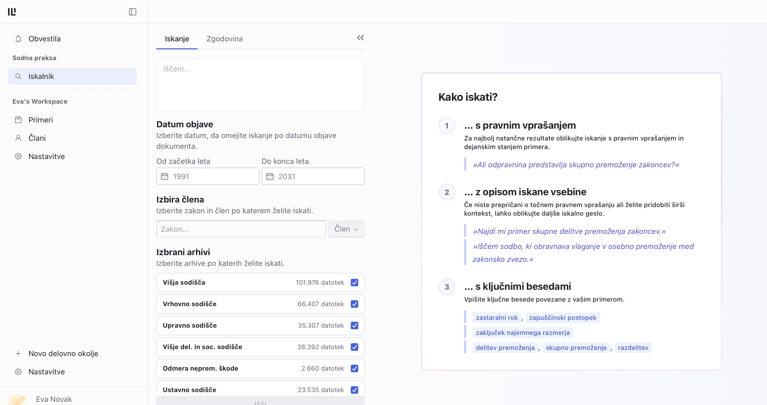Slika 1: Začetna stran Iskalnika.
V zgornjem delu iskalnega dela se nahaja vnosno polje, v katerega lahko uporabnik vnese: pravno vprašanje, opis iskane vsebine ali ključne besede.
Pod vnosnim poljem so na voljo dodatni filtri za natančnejše iskanje:
- omejitev po datumu objave odločbe,
- izbira zakona in posameznega člena,
- izbira arhivov oziroma zbirk, po katerih se izvaja iskanje.

Na desni strani sistem uporabniku ponudi primere treh osnovnih načinov oblikovanja poizvedbe: iskanje s pravnim vprašanjem, iskanje z opisom iskane vsebine in iskanje s ključnimi besedami. Izbira ustreznega načina iskanja lahko vpliva na kakovost rezultatov, zato so posamezne metode podrobneje obravnavane v poglavju 4.2.

3.2 Delovni prostor in iskanje znotraj njega
Uporabnik si lahko v svojem delovnem prostoru, t. i. Workspace, ustvari posamezne mape – po strankah, pravnih področjih ali institutih (glej na Slikah 2 in 3). V vsaki mapi so na enem mestu zbrana vsa iskanja, opravljena znotraj nje, shranjene in označene odločbe ter uporabnikovi zapiski, kar omogoča preglednejše vodenje posamezne zadeve in hitrejšo navigacijo pri nadaljnjem delu.

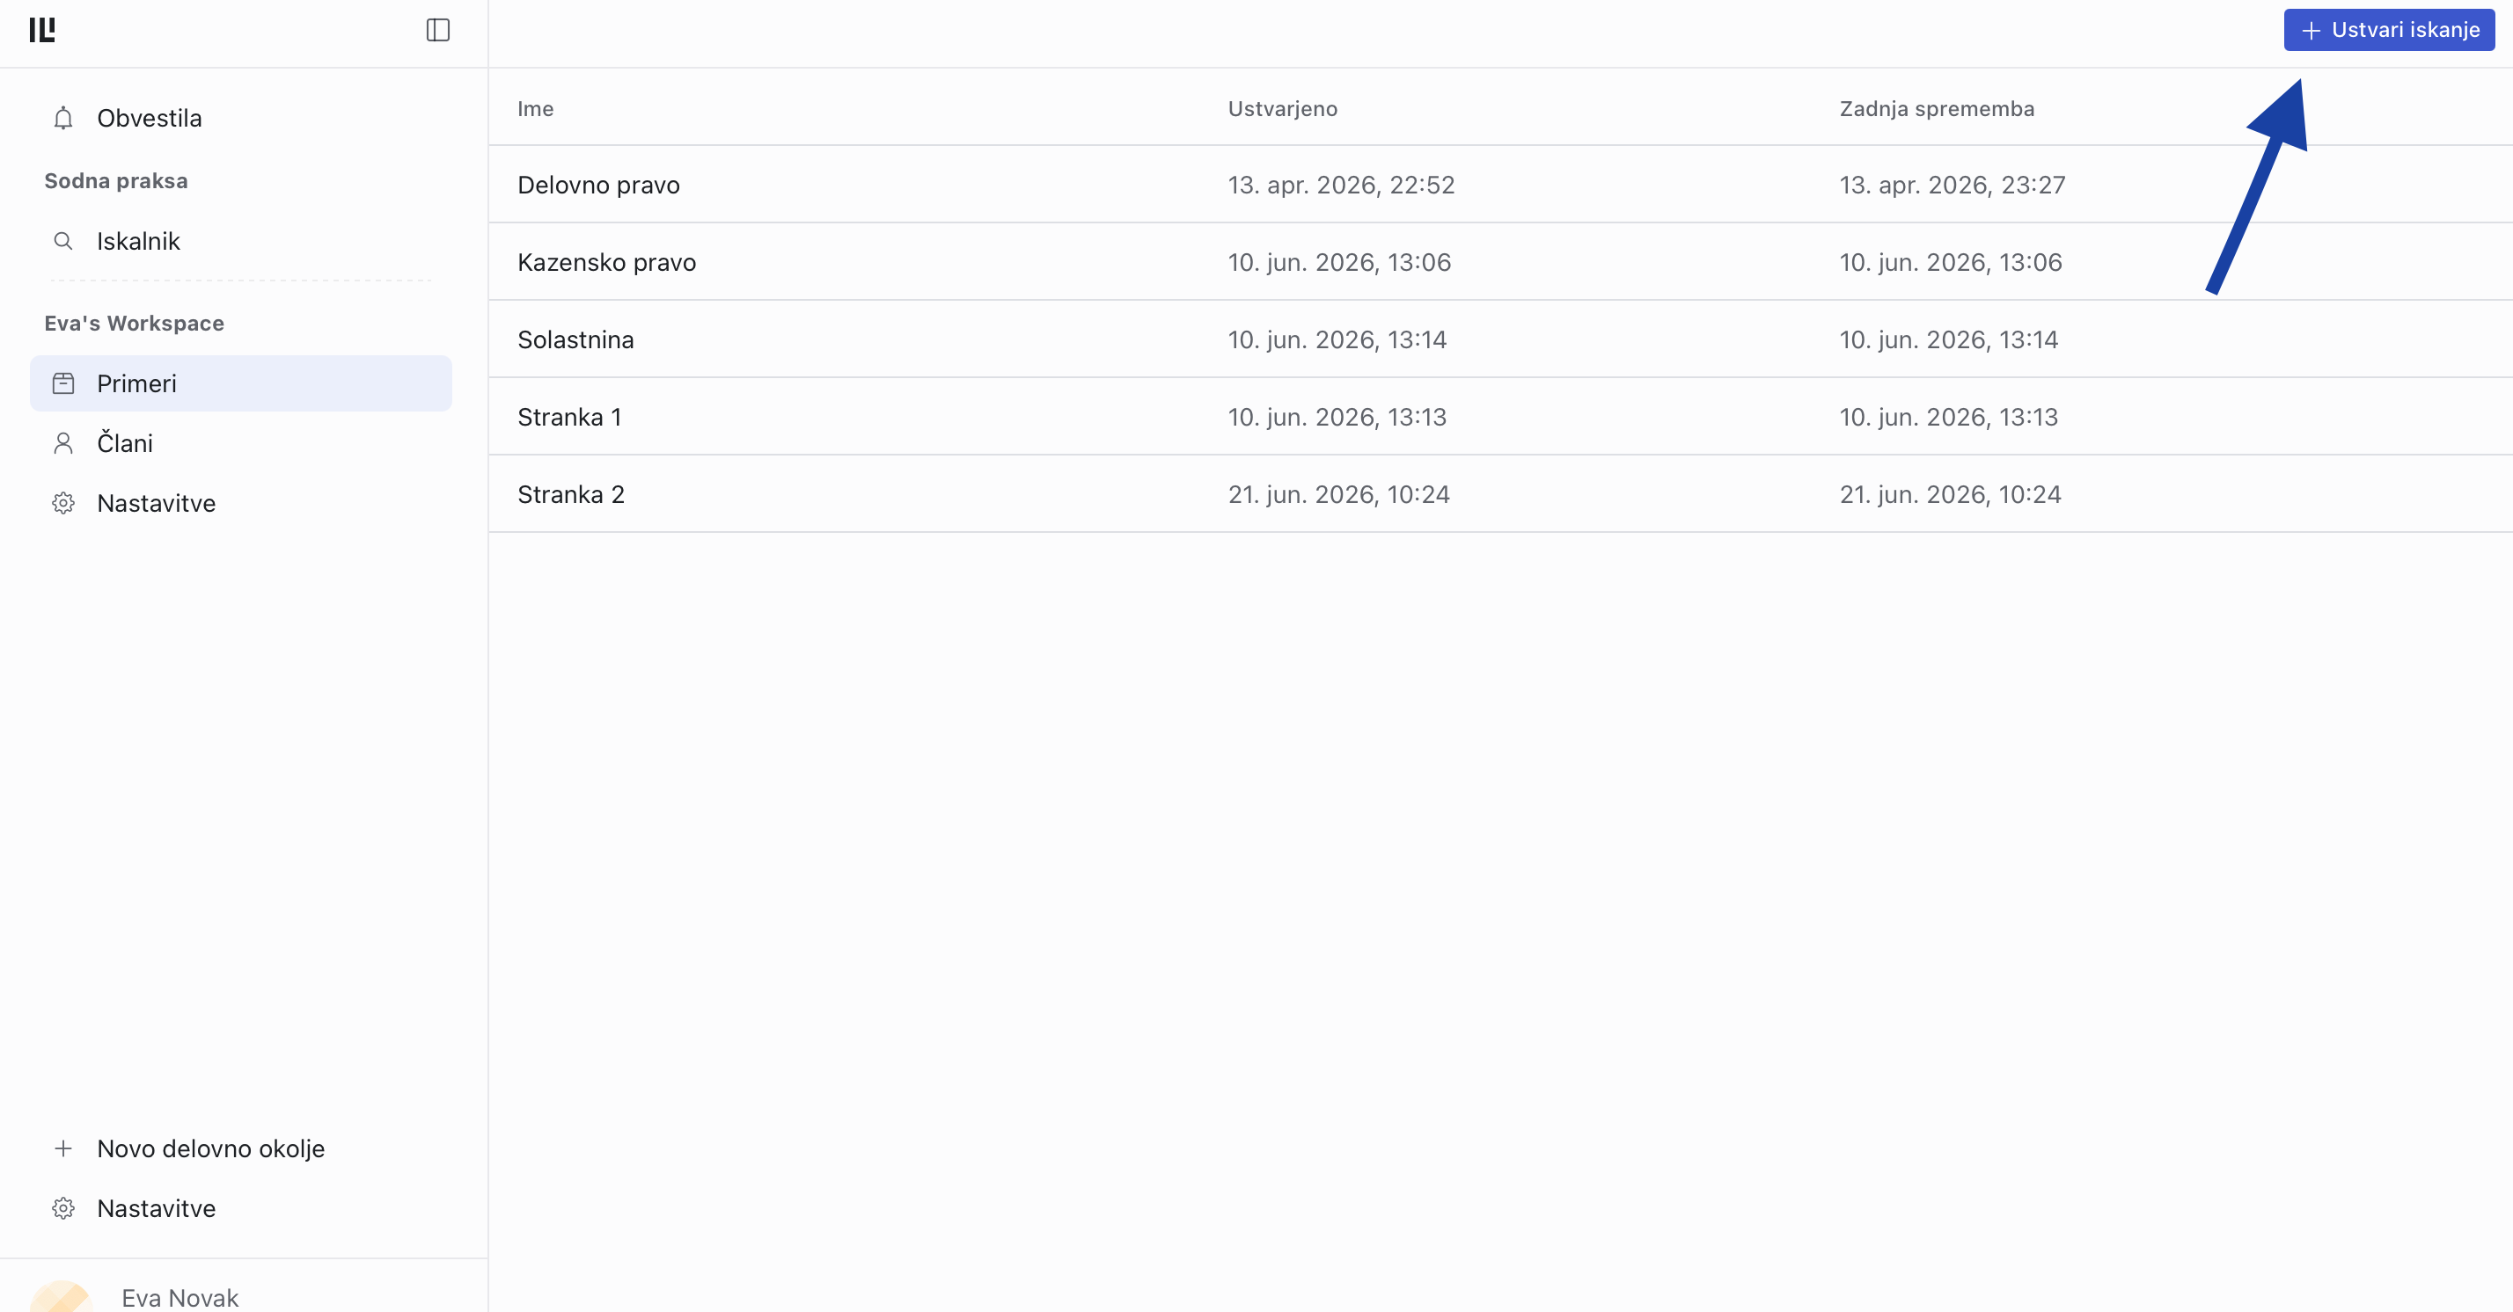
Slika 2: Ustvarjanje mape znotraj delovnega prostora.
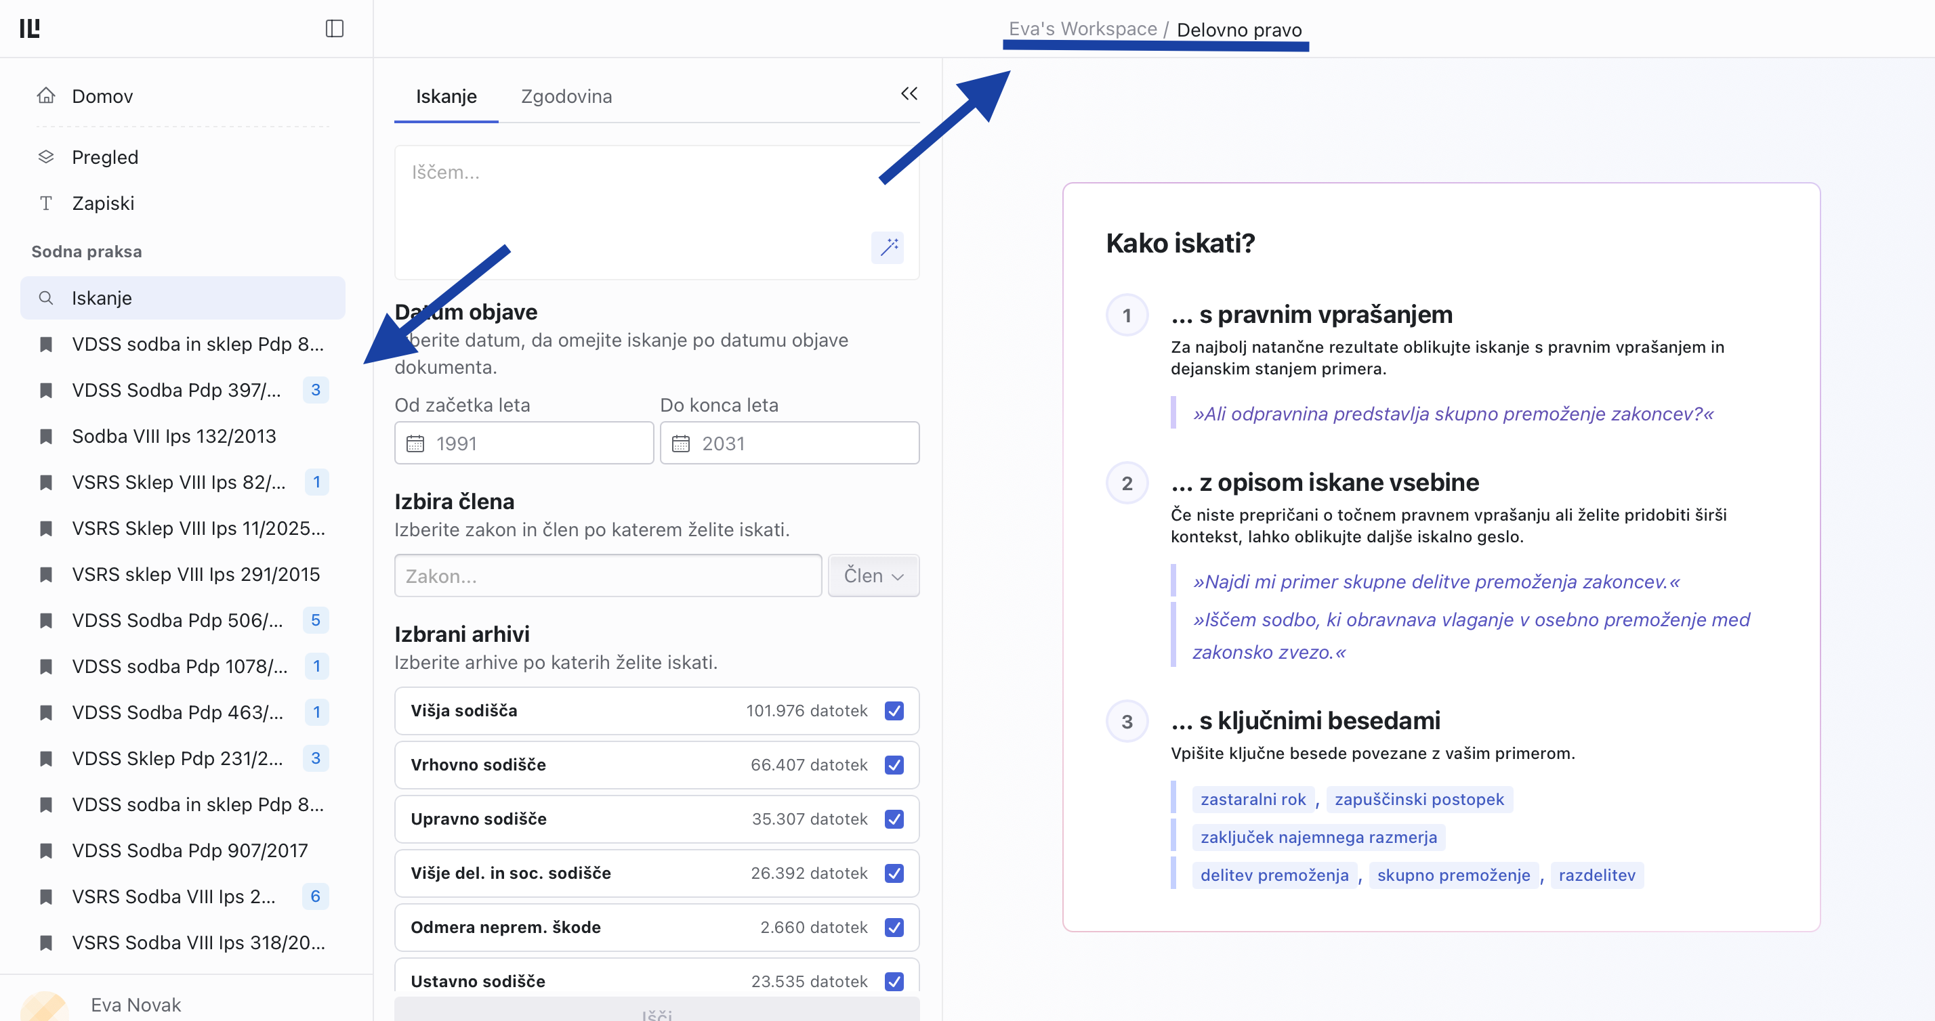
Slika 3: Iskanje znotraj delovnega prostora.

3.3 Formulacija pravnega vprašanja
Prvi korak pri uporabi Iskalnika je oblikovanje ustrezne iskalne poizvedbe. Uporabnik lahko poizvedbo oblikuje kot pravno vprašanje, opis iskane vsebine ali niz ključnih besed.
Priporočljivo je, da poizvedba vsebuje:
- pravni problem, ki ga želi uporabnik raziskati,
- ustrezno pravno terminologijo,
- po možnosti tudi pravni institut ali zakon, na katerega se vprašanje nanaša.
Primeri ustreznih poizvedb:
- Ali je uporaba sile dopustna kot silobran, če napad ni več istočasen?
- Odpoved pogodbe o zaposlitvi iz poslovnega razloga, neutemeljen odpovedni razlog, poskusno delo.
- Kdaj je podan eventualni naklep?
Pri oblikovanju poizvedbe je priporočljivo uporabiti več različnih formulacij istega pravnega problema, saj lahko posamezna formulacija vpliva na nabor pridobljenih rezultatov (podrobneje v 4. poglavju).
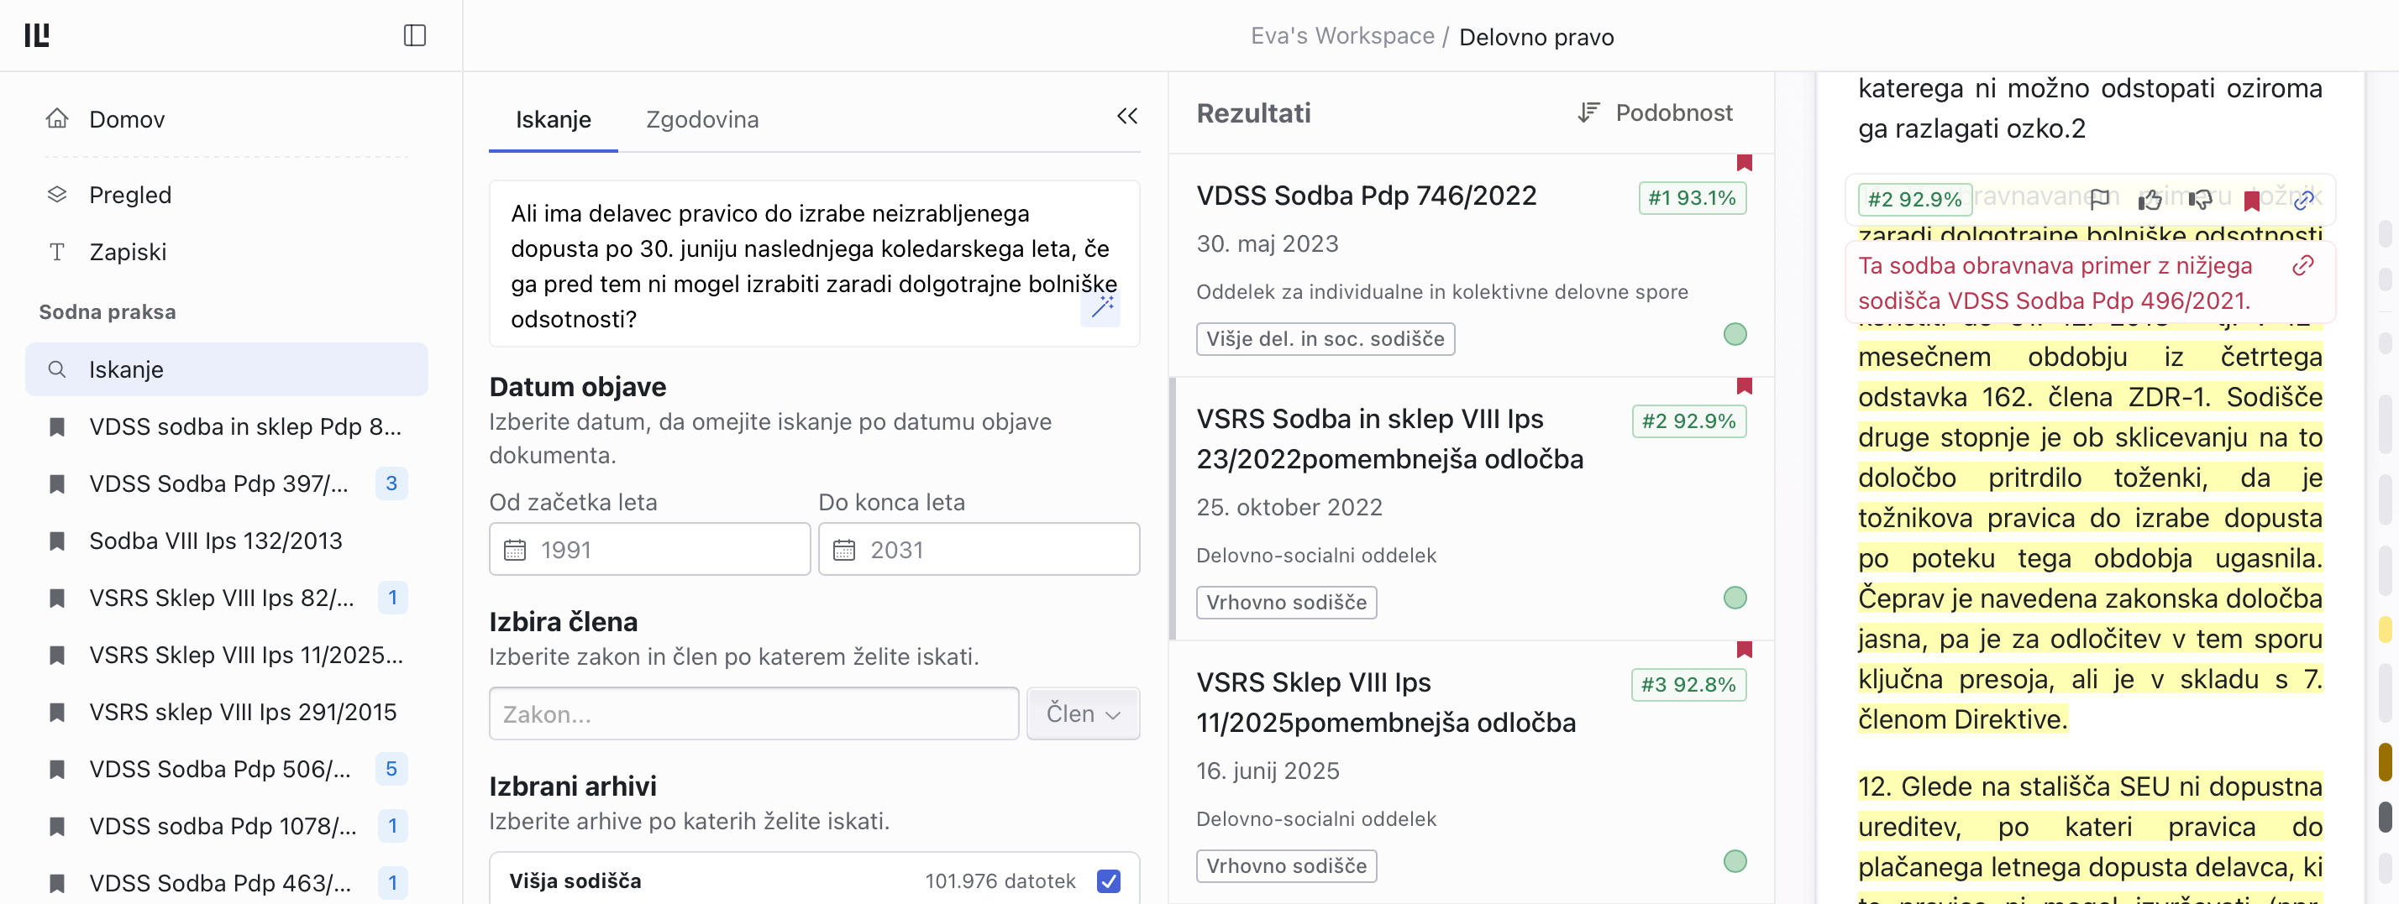Slika 4: Vnos iskalne poizvedbe.

3.4 Branje seznama zadetkov
Po izvedenem iskanju sistem prikaže seznam najdenih odločb. Rezultati so privzeto razvrščeni glede na ocenjeno relevantnost, vendar jih je mogoče kadarkoli preurediti po datumu odločbe, gumb za razvrščanje (»Podobnost« / »Datum«) se nahaja v zgornjem desnem kotu seznama.
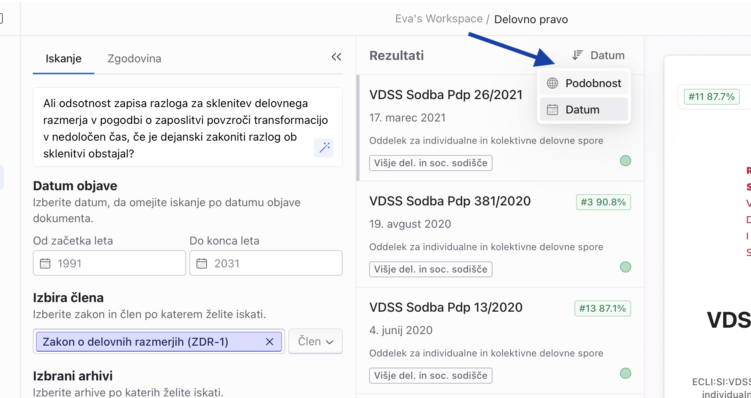
Slika 5: Razvrščanje glede na podobnost ali datum odločbe.

Pri pregledu rezultatov je priporočljivo posebno pozornost nameniti:
- naslovu odločbe,
- sodišču, ki je odločbo izdalo,
- datumu odločbe,
- prikazanim odlomkom besedila,
- povzetku oziroma jedru odločbe.
Uporabnik naj ne predpostavlja, da je prvi zadetek vedno tudi najbolj uporaben za njegov primer. Priporočljivo je pregledati več zadetkov in primerjati njihovo vsebinsko ustreznost.

3.5 Odpiranje dokumenta in branje označenih odlomkov
Po izbiri posamezne odločbe sistem odpre celotno besedilo dokumenta. Pri tem so pogosto posebej označeni odlomki, zaradi katerih je bila odločba uvrščena med rezultate iskanja.
Označeni odlomki uporabniku omogočajo hitro identifikacijo delov besedila, ki so najtesneje povezani z zastavljeno poizvedbo.
Kljub temu je priporočljivo, da uporabnik ne prebere zgolj označenih delov, temveč po potrebi pregleda tudi širši kontekst odločbe, zlasti:
- dejansko stanje,
- pravno argumentacijo,
- razloge za odločitev sodišča.
Moder znak zgoraj desno omogoča tudi direktno povezavo do Portala Sodna praksa in tam dostopate do odločitve sodišča.
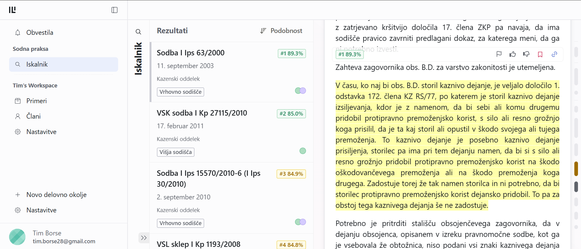
Slika 6: Odprta odločba z označenimi odlomki.

3.6 Uporaba UI-povzetka
UI-povzetek uporabniku omogoča hitrejši vpogled v vsebino odločbe in identifikacijo ključnih pravnih vprašanj, ki jih odločba obravnava. Uporaben je predvsem za začetno orientacijo in hitro oceno relevantnosti odločbe.
Pri uporabi UI-povzetka je treba upoštevati, da gre za samodejno ustvarjen povzetek, ki ne predstavlja uradnega dela sodne odločbe. Povzetek lahko izpusti določene okoliščine primera, poenostavi pravno argumentacijo ali poudari le posamezne dele odločbe.
Zato je priporočljivo:
- UI-povzetek uporabiti kot pomoč pri začetnem pregledu odločbe,
- pomembne ugotovitve vedno preveriti v besedilu odločbe,
- pred sklicevanjem na posamezno pravno stališče prebrati tudi relevantne dele obrazložitve.
Iskalnik vizualno ločuje med UI-povzetkom in dobesednim besedilom odločbe. UI-povzetek je v okvirčku z naslovom »Povzetek«, neposredno pod njim pa je razdelek »Jedro«, ki vsebuje dobesedne izseke iz odločbe z rumeno označenimi odlomki. Razdelitev je dovolj očitna, da uporabnik vedno ve, kateri del je umetnointeligenčno generiran.
UI-povzetek ne nadomešča analize sodne odločbe, temveč predstavlja pripomoček za hitrejše raziskovanje sodne prakse.
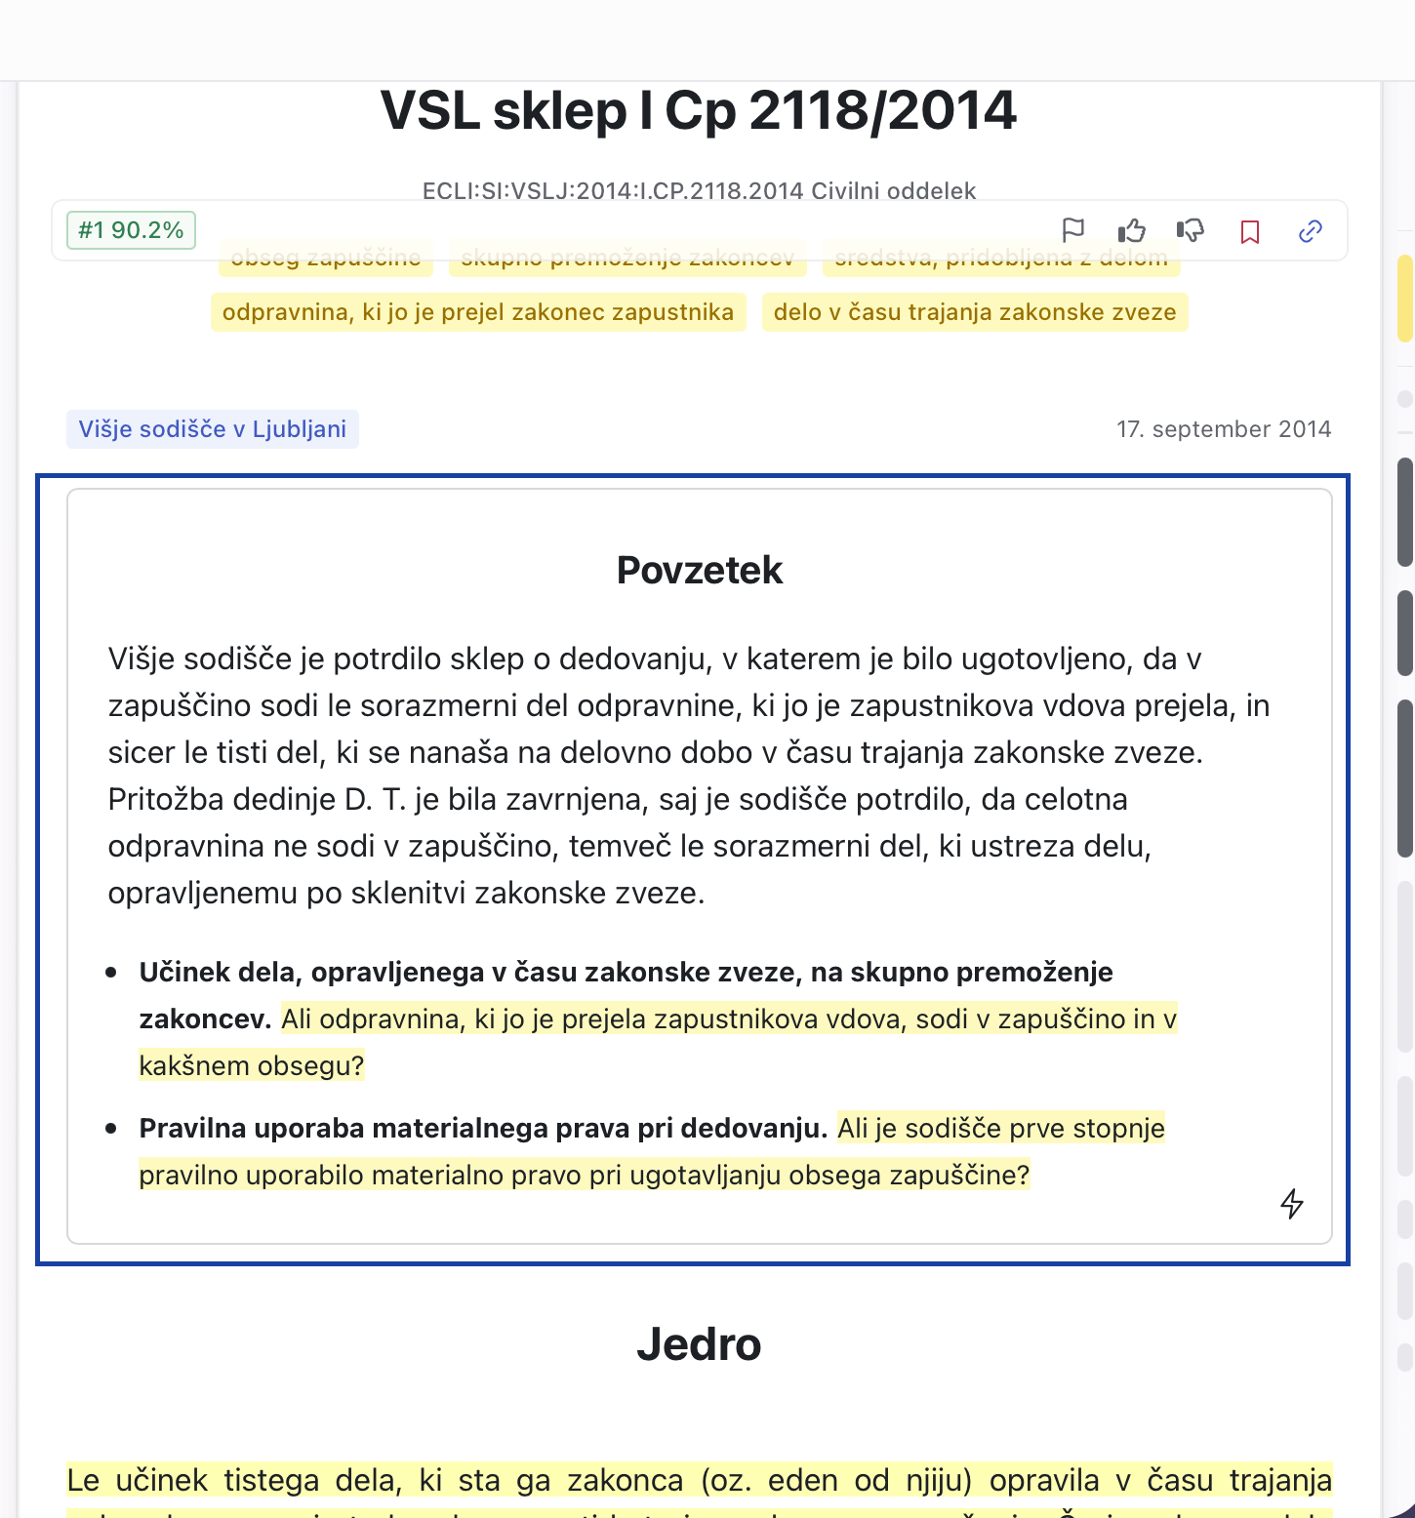
Slika 7: Uporaba UI-povzetka.

3.7 Shranjevanje, označevanje, zapiski
Med pregledovanjem sodne prakse lahko uporabnik posamezne odločbe shrani, označi ali dopolni z lastnimi zapiski.
Priporočljivo je:
- shranjevati odločbe, ki so relevantne za konkretni primer,
- uporabljati označevanje za kasnejši pregled,
- zapisovati ključna pravna stališča in pomembne ugotovitve.
Tak način dela omogoča učinkovitejšo organizacijo raziskovanja ter hitrejši dostop do pomembnih virov pri nadaljnjem delu na zadevi.

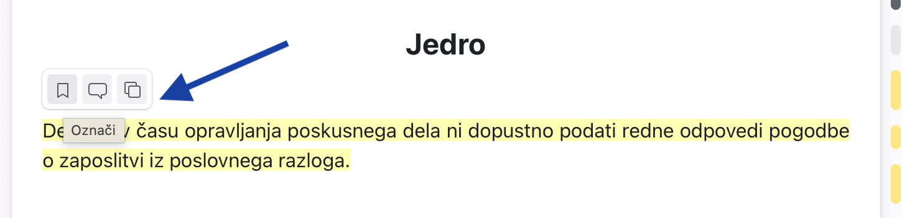
Slika 8: Označevanje besedila.

4. OBLIKOVANJE VPRAŠANJA IN ISKALNE STRATEGIJE

4.1. Zakaj je formulacija ključna pri semantičnem iskanju
Iskalnik uporablja semantično iskanje, kar pomeni, da pri iskanju informacij sistem poskuša razumeti pomen vašega vprašanja tako, da analizira kontekst, povezave med pojmi in namen poizvedbe.
To pomeni, da ni nujno, da uporabite točno enake izraze, kot se pojavljajo v zakonodaji ali sodni praksi. Če na primer iščete informacije o razlastitvi nepremičnine, lahko sistem prepozna tudi sorodne pojme, kot so poseg v lastninsko pravico, odvzem lastnine ali razlastitveni postopek.
Formulacija in način oblikovanja vprašanja pri semantičnem iskanju sta ključna, saj kakovost rezultatov ni odvisna zgolj od količine vnesenih besed. Iz testiranja in analize izhaja, da dobro oblikovano vprašanje pogosto neposredno vodi do relevantne sodbe oziroma pravnega standarda, medtem ko splošno ali nejasno vprašanje povzroči manj natančne rezultate (podrobneje so ugotovitve testiranja predstavljene v 7. poglavju).
Pri oblikovanju vprašanja je pomembno, da jasno opredelite pravni problem, pravni institut, relevantne okoliščine primera in namen iskanja, saj to izboljša kakovost rezultatov. Tako vprašanje:
»Ali lahko občina spremeni namensko rabo zemljišča iz zazidljivega v kmetijsko brez odškodnine?«
vsebuje jasno opredeljen pravni problem, relevantne okoliščine in pravno posledico, zato sistem lažje prepozna namen poizvedbe in poišče neposredno relevantne zadetke. Nasprotno pa bi splošnejša poizvedba, kot je »sprememba prostorskega načrta«, praviloma vrnila širši in manj uporaben nabor rezultatov, ker ne vsebuje dovolj informacij o konkretnem pravnem vprašanju.

4.2 Trije osnovni načini iskanja
Način formulacije vprašanja pomembno vpliva na rezultate iskanja. Že manjše razlike v besedilu lahko vplivajo na to, katere informacije bodo prepoznane kot najbolj relevantne, zato je pomembno, da je vprašanje jasno, natančno in vsebinsko usmerjeno.

4.2.1 Pravno vprašanje
Če poznate pravni institut, priporočamo uporabo pravnega vprašanja. Naj vsebuje vprašalni element (npr. ali, kdaj, pod kakšnimi pogoji, v kolikšni meri), pravni institut in konkreten pravni problem. Tako oblikovana vprašanja praviloma vodijo do natančnejših in relevantnih rezultatov.
Oblika: Ali/Pod kakšnimi pogoji + pravni institut + konkreten pravni problem
Primer:
- Ali je silobran dopusten tudi po prenehanju istočasnega protipravnega napada?
Dodatna priporočila:
- Vprašanje naj bo jasno, jedrnato in osredotočeno na bistvo pravnega problema.
- Uporabite konkreten pravni institut ter izpostavite odločilni pravni element, ki je ključen za pravno presojo.
- Izogibajte se nepotrebnim dejanskim okoliščinam in vključite le tiste informacije, ki so pomembne za obravnavani pravni problem.

4.2.2 Opis iskane vsebine
Če ne poznate pravnega instituta, uporabite opis dejanskega stanja. Opišite konkretno situacijo in pravni problem, sistem pa bo na tej podlagi poiskal relevantno sodno prakso. Ta pristop je posebej uporaben pri začetnem raziskovanju pravnega vprašanja.
Oblika: Iščem sodbo + opis dejanskega stanja + pravni problem (pravno področje) + pravna posledica
Primer:
- Iščem sodbo, kjer je sodišče presojalo ali je obramba še dopustna po koncu napada.
Dodatna priporočila:
- Opis naj vsebuje konkreten dejanski položaj in bistveni pravni konflikt, ne zgolj splošne tematike.
- Uporabljajte naraven in razumljiv jezik, vendar brez nepotrebnega opisovanja dejstev.
- Kadar je mogoče, navedite pravno področje ali pričakovano pravno posledico (npr. kazenska odgovornost, odškodninska odgovornost, veljavnost pogodbe).
- Vključite le tiste okoliščine, ki so pomembne za pravno presojo obravnavanega vprašanja.

4.2.3 Ključne besede
Če dobro poznate pravno terminologijo, priporočamo iskanje s ključnimi besedami. Uporabite pravne pojme, zakonske znake, pravne institute ali druge odločilne elemente pravnega problema. Tak način iskanja omogoča hitro in natančno iskanje relevantne zakonodaje, sodne prakse in pravne literature.
Oblika: Pravni institut + zakonski znak + odločilni pravni element
Primer:
- Silobran, istočasen protipraven napad, prenehanje napada, prekoračen silobran, KZ-1
Dodatna priporočila:
- Uporabljajte strokovno pravno terminologijo in izraze, ki se pojavljajo v zakonodaji ter sodni praksi.
- Vključite približno 3–7 ključnih besed ali besednih zvez, ki najbolje opredeljujejo pravni problem.
- Izogibajte se dolgim stavkom in opisnim povedim.
- Osredotočite se na nosilni pravni institut in njegove bistvene zakonske znake.
- Po potrebi dodajte kratico ali naziv relevantnega predpisa (npr. KZ-1, OZ, ZDR-1, ZKP), saj lahko to izboljša natančnost rezultatov.

Dobra formulacija | Slaba formulacija
Pod kakšnimi pogoji je sprememba namenske rabe zemljišča iz zazidljivega v kmetijsko dopustna brez plačila odškodnine lastniku?  Sprememba namenske rabe zemljišča, zazidljivo zemljišče, kmetijsko zemljišče, odškodnina lastniku, poseg v lastninsko pravico, občinski prostorski akt. | Pogoji spremembe namenske rabe zemljišča brez plačila odškodnine lastniku.
Ali lahko delodajalec odpusti delavca v času poskusne dobe iz poslovnega razloga?  poskusna doba, odpoved, poslovni razlog, neuspešna poskusna doba, ZDR-1, razlog za odpoved | Sodba, ki obravnava dopustnost odpovedi med poskusno dobo iz poslovnega razloga in ne zaradi neuspešno opravljene poskusne dobe.
Pod kakšnimi pogoji je razlastitev nepremičnine dopustna zaradi javne koristi in kako se presoja obstoj javnega interesa?  Razlastitev, javna korist, javni interes, sorazmernost posega, odškodnina za razlastitev, lastninska pravica. | Razlastitev nepremičnine zaradi javne koristi in javnega interesa.
Pod kakšnimi pogoji je legalizacija objekta dopustna, kljub gradnji brez gradbenega dovoljenja?  Legalizacija objekta, gradnja brez gradbenega dovoljenja, neskladna gradnja, nedovoljen objekt, pogoji za legalizacijo, gradbena zakonodaja. | Legalizacija objekta brez gradbenega dovoljenja.
Ali ima najemnik pravno varstvo zaradi odpovedi najemne pogodbe brez upravičenega razloga?  Najemna pogodba, odpoved najemne pogodbe, upravičen razlog za odpoved, varstvo najemnika, stanovanjsko razmerje, sodno varstvo. | Če nima upravičenega razloga, ali ima najemnik pravno varstvo ob odpovedni najemne pogodbe

4.2.4 Kombinirana formulacija
Ko poznate vse tri sestavine, je po ugotovitvah testiranja najučinkovitejša kombinirana formulacija, ki združuje elemente pravnega vprašanja, ključnih besed in pravnega okvira. Ne nadomešča prejšnjih treh načinov, temveč jih nadgrajuje.
Oblika: pravni institut + odločilni pravni problem + pravni okvir
Primer:
- Ali je silobran dopusten po prenehanju istočasnega protipravnega napada (22. člen KZ-1)?
- Ali odsotnost zapisa razloga za sklenitev delovnega razmerja v pogodbi o zaposlitvi povzroči transformacijo v nedoločen čas, če je dejanski zakoniti razlog ob sklenitvi obstajal (31. člen ZDR-1)?

4.3 Pravilna pravna terminologija in vključitev pravnega instituta
Pri oblikovanju vprašanja uporabljajte ustaljeno pravno terminologijo in, kadar je mogoče, navedite tudi pravni institut. Iskalnik bo tako lažje povezal vaše vprašanje z relevantno sodno prakso, zakonodajo in drugimi pravnimi viri. Če uporabite izraze, ki se običajno pojavljajo v zakonih in sodnih odločbah, bodo rezultati praviloma natančnejši in bolj relevantni.
Za lažje razumevanje vam spodnji primeri prikazujejo razliko med splošnim opisom problema in uporabo ustrezne pravne terminologije:
Splošni opis | Pravna terminologija oz. pravni instituti
Odvzem zemljišča zaradi javne koristi | Razlastitev zaradi javne koristi
Naknadno dovoljenje za zgrajeno hišo | Legalizacija nedovoljene gradnje
Izselitev najemnika | Odpoved najemne pogodbe

Kadar poznate pravni institut, ga vključite v vprašanje ali med ključne besede, saj boste s tem običajno dosegli bolj natančne rezultate iskanja.

4.4 Več formulacij in postopno prilagajanje iskanja
Za še boljše rezultate je priporočljivo, da ne uporabite samo ene poizvedbe, temveč preizkusite vsaj dve do tri različne oblike istega pravnega problema. Takšen pristop bistveno poveča verjetnost, da bodo zajete vse pomembne sodne odločbe in pravni standardi.
Preizkusite na primer:
- vprašanje v naravnem jeziku,
- vprašanje z uporabo pravnega instituta,
- uporabo opisa,
- ključnimi besedami.
Z več formulacijami je tesno povezano postopno oženje in širjenje iskanja. Vrstni red in formulacija vprašanja sta odvisna od namena vašega iskanja in poznavanja pravne terminologije:
- Če ne poznate pravnega instituta, je najbolje začeti z opisom vsebine, kjer v naravnem jeziku opišete dejanski primer. Tak pristop je primeren za začetno raziskovanje, saj sistem lažje prepozna pravne pojme in relevantno sodno prakso. Če so rezultati preširoki, iskanje zožite s pravnim vprašanjem.
- Če vsaj delno poznate pravni institut, uporabite pravno vprašanje, ki predstavlja najbolj naraven in uravnotežen način iskanja. Če rezultati niso dovolj natančni, ga dopolnite s ključnimi besedami.
- Če dobro poznate pravno terminologijo, so najučinkovitejše ključne besede, saj omogočajo natančno filtriranje po pravnih institutih in zakonskih znakih ter so najbližje jeziku sodne prakse. Po potrebi lahko iskanje razširite z opisom vsebine ali pravnim vprašanjem.
Ne glede na pristop je smiselno, da iskanje sproti prilagajate želenim rezultatom. Dodatno natančnost vam omogoča tudi uporaba filtrov, ki so predstavljeni v naslednjem poglavju.

4.5 Kombiniranje vprašanja s predhodnim filtriranjem rezultatov
Iskalnik omogoča izboljšanje kakovosti rezultatov z uporabo dodatih filtrov. Pod iskalnim poljem lahko uporabite filtre za omejitev rezultatov glede na datum objave ali časovno obdobje. Uporabite lahko tudi izbor zakona in člena, na katerega se iskanje nanaša, ter izbor relevantnih arhivov. Na voljo so: višja sodišča, Vrhovno sodišče, Ustavno sodišče, Upravno sodišče, Višje delovno in socialno sodišče, odmera nepremoženjske škode, Slovenska oglaševalska zbornica, Državna revizijska komisija, Informacijski pooblaščenec, EU Commission – Mergers ter Eur-Lex (Case Law).
Iskalnik v besedilu odločbe ne tvori hipertekstovnih povezav do posameznih členov, omogoča pa, da rezultate filtrirate po izbranem zakonu in členu – kar pripelje do podobnega učinka, kadar iščete sodno prakso, vezano na konkretno določbo.
Filtre uporabite predvsem takrat, ko imate vsaj okvirno predstavo o iskanem pojmu, saj omogočajo hitrejše in bolj ciljno usmerjeno iskanje. Z njihovo uporabo zmanjšate število nerelevantnih zadetkov in povečate verjetnost, da boste našli odločbe, ki so za vaš pravni problem dejansko pomembne.
Če vas zanima najnovejša sodna praksa, rezultate razvrstite po datumu in ne po relevantnosti, saj privzeto razvrščanje po relevantnosti novejših odločb ne postavi samodejno na vrh.

5. KRITIČNA PRESOJA REZULTATOV
Iskalnik omogoča hitro iskanje relevantne sodne prakse, vendar rezultatov ni priporočljivo uporabljati brez preverjanja. Pred uporabo odločbe je treba oceniti njeno aktualnost, relevantnost in pravno težo ter ugotovitve primerjati z drugimi viri. Pri pregledu rezultatov ne upoštevajte zgolj povzetka, temveč preverite tudi vsebino odločbe in okoliščine primera.

5.1 Ali je odločba še veljavna
Sodna praksa se sčasoma razvija, zato preverite datum izdaje odločbe, obstoj novejših odločb na isto temo in morebitne spremembe zakonodaje. Starejša odločba je lahko še vedno uporabna, vendar jo je priporočljivo primerjati z novejšo sodno prakso.

5.2 Ali je odločba vsebinsko relevantna
Odločba ni nujno uporabna zgolj zato, ker vsebuje enake ključne besede kot vaše vprašanje. Primerjajte dejansko stanje, pravno vprašanje, uporabljeno zakonodajo in argumentacijo sodišča ter preverite, ali so okoliščine primerljive z vašim primerom.

5.3 Kakšna je teža odločbe in kako brati odstotek relevantnosti
Pri teži odločbe sta pomembna dva razlikovalna dejavnika: ocena ujemanja, ki jo doda Iskalnik in pravna teža same odločbe.
Ocena relevantnosti v odstotkih je metrika, ki jo Iskalnik dodeli ujemanju med vašo poizvedbo in posamezno odločbo, vizualno pa je podprta z barvno lestvico. Višji kot je odstotek, bolj je zadetek obarvan zeleno; takim zadetkom pri pregledu praviloma pripisujemo večjo težo in jih beremo prednostno. Kljub temu odstotek ostaja zgolj orientacijska ocena ujemanja in ne pomeni samodejno, da je odločba vsebinsko najbolj relevantna ali pravno najtehtnejša. Zato za vsako odločbo, ki jo nameravate uporabiti, preberite jedro, izrek in obrazložitev ter sami presodite njeno vsebinsko relevantnost.
Pravna teža odločbe je odvisna od instance sodišča, starosti odločbe in pogostosti podobnih stališč v sodni praksi. Večjo težo imajo predvsem odločbe Ustavnega sodišča RS in Vrhovnega sodišča RS. Priporočljivo je poiskati več odločb, ki potrjujejo isto pravno stališče.

5.4 Križno preverjanje z drugimi viri
Rezultate, pridobljene v Iskalniku, je priporočljivo preveriti tudi v drugih pravnih virih. S tem zmanjšate možnost napačne razlage, spregleda pomembnih informacij ali uporabe zastarele sodne prakse.
Pri pravnem raziskovanju uporabite tudi Portal Sodna praksa, Pravno informacijski sistem Republike Slovenije, strokovno literaturo, kot so komentarji in uvodna stališča posameznih zakonov ter druge pravne baze podatkov. Priporočljivo je, da preverite izvirno besedilo odločbe do katere najenostavneje dostopate preko modrega znaka zgoraj desno, poiščete podobne odločitve sodišč ter preverite veljavno zakonodajo.
Posebno pozornost namenite najnovejši sodni praksi. Med izdajo odločbe in njenim vključevanjem v posamezne baze podatkov lahko preteče določen čas, zato najnovejše odločbe morda še niso vključene v zbirko rezultatov. Če raziskujete pravno vprašanje, pri katerem je pomemben aktualen razvoj sodne prakse, je priporočljivo preveriti več virov in drugje poiskati najnovejše objavljene odločbe.
Križno preverjanje je posebej pomembno pri zahtevnejših ali manj ustaljenih pravnih vprašanjih, kjer lahko že posamezna novejša odločba pomembno vpliva na razumevanje pravnega problema.

5.5 Prepoznavanje halucinacij in netočnih povzetkov
Pri uporabi Iskalnika je treba razlikovati med dvema ravnema. Sam Iskalnik vrača izključno odločbe, ki dejansko obstajajo v zbirki – v klasičnem smislu generativne umetne inteligence torej ne »halucinira«. Nepopolne ali netočne pa so lahko UI-generirani povzetki posameznih odločb, ki jih sistem ponudi za hitrejšo orientacijo. Posebno pozornost namenite primerom, ko je povezava med vprašanjem in odločbo nejasna, ko povzetek vsebuje zelo splošne ugotovitve ali ko rezultat bistveno odstopa od drugih najdenih odločb.
Med testiranjem Iskalnika se je pokazalo, da je UI-povzetek včasih tematsko blizu vprašanju, vsebinsko pa nanj ne odgovori (povzetek zadene področje ali institut, ne pa konkretnega pravnega problema). Posumite tudi, kadar povzetek navaja sklepe, ki jih v besedilu odločbe ne najdete, ali kadar opisuje povezave med odločbami, na primer da je bila odločba kasneje obravnavana.
V takšnih primerih vedno preverite izvirno besedilo odločbe in ključne dele obrazložitve.

5.6 Razmejitev odgovornosti: Orodje pomaga, uporabnik odloča
Iskalnik je orodje za pomoč pri pravnem raziskovanju, ne pa nadomestilo za pravno presojo. Rezultati iskanja predstavljajo pomoč pri razumevanju sodne prakse, vendar ne dajejo dokončnega odgovora na pravno vprašanje. Pri oblikovanju zaključkov upoštevajte veljavno zakonodajo, relevantno sodno prakso in dejanske okoliščine konkretnega primera. Končni pravni zaključek mora vedno oblikovati uporabnik. Odgovornost za pripravo pravnega mnenja, vloge ali drugega dokumenta nosi uporabnik.

6. PASTI, OMEJITVE IN ZLATA PRAVILA

6.1 Omejitve Iskalnika sodne prakse Modern Legal

6.1.1 Vsebinske omejitve
Pri uporabi orodja bodite pozorni na naslednje omejitve:
Pri zajemanju sodne prakse in virov:
- Nepopolna ali še nedokončno dostopna praksa iz EUR-Lex baze,
- Neenakomerna pokritost nekaterih pravnih področij.
Prikaz rezultatov in relevantnost
- Pri ponovnem iskanju iste poizvedbe se vrstni red rezultatov spremeni, kar pa ne pomeni, da so prej prikazane odločbe manj relevantne,
- Odstotek relevantnosti je zgolj orientacijski in ne predstavlja točne in dejanske pravne pomembnosti,
- Količina označenega (obarvanega) besedila ne odraža stopnje relevantnosti, temveč vsebinsko podobnost.
- Včasih nizka semantična podobnost.

6.1.2 Tehnične omejitve
- Halucinacije UI-povzetka v napačno povzetih sodbah.
- Prepočasno nadgrajevanje sistema, kar pomeni izpust najnovejše sodne prakse.
- Prikaz starejše sodne prakse kot bolj relevantne.
- Neobstoječe ali napačne povezave med odločbami, kot primer: “Ta sodba je bila kasneje obravnavana…”

6.1.3 Pravne omejitve
- Iskalnik ne predstavlja in nadomešča pravnega svetovanja.
- Njegov namen je pomoč pri raziskovanju sodne prakse in pravnih virov.
- Končno pravno presojo vedno opravite sami, oziroma podatke preverite.

6.2 Najpogostejše napake pri uporabi
Napaka | Posledica | Rešitev
Uporaba nestrokovne in pravne terminologije | Orodje izpusti relevantne odločbe | Uporabite pravno terminologijo in pravne institute.
Preveč splošno vprašanje | Nizka relevantnost in nenatančni rezultati | Uporaba konkretnega pravnega vprašanja ali druge priporočene oblike
Preveč dejanskih okoliščin | Nepopolni rezultati in preširoki odgovori | Fokus na pravni problem, institut in eno okoliščino
Zanašanje na samo eno formulacijo vprašanja | Nepopolni rezultati | Več formulacij vprašanja po priporočenih oblikah
Predolgo vprašanje | Izguba bistva problema | Jasna struktura vprašanja
Vnos osebnih podatkov | Tveganje za zasebnost | Nevtralizacija podatkov, uporaba navedbe; Oseba A...
Nepreverjanje rezultatov | Tveganje napak | Kritična presoja odgovorov in preverjanje v drugih bazah

6.3 Deset zlatih pravil uporabnika
- Vedno jasno opredelite pravni problem in začnite s čim bolj konkretnim pravnim vprašanjem.
- Uporabljajte ustrezno pravno terminologijo in navedite pravni institut.
- Preizkusite več različnih formulacij istega vprašanja.
- Iskanje po potrebi postopno zožujte in širite iskanje.
- Preglejte več relevantnih odločb, ne le prve.
- Preberite relevantne dele odločbe in ne zgolj UI-povzetka.
- Preverite aktualnost sodne prakse in pomembna stališča tudi v drugih virih.
- Uporabljajte filtre za natančnejše rezultate, kadar poznate okvir primera.
- Ne vnašajte osebnih, identifikacijskih ali zaupnih podatkov brez anonimizacije.
- Pred citiranjem v vlogi ali mnenju odločbo preverite v izvornem viru; končno pravno presojo vedno opravi uporabnik.

6.4 Občutljivi podatki in poklicna tajnost
Pri uporabi Iskalnika je priporočljivo, da uporabnik ne vnaša osebnih podatkov strank, kadar ti za iskanje niso potrebni. Pri oblikovanju poizvedb je praviloma dovolj opis dejanskega stanja brez navedbe identitete posameznikov.
Uporabniki morajo pri uporabi orodja spoštovati pravila poklicne tajnosti in veljavno zakonodajo o varstvu osebnih podatkov. Posebno pozornost je treba nameniti podatkom, ki bi lahko omogočili identifikacijo strank ali razkrili zaupne informacije o konkretni zadevi.
Iz testiranja izhaja pomembna lastnost glede ravnanja s podatki: Iskalnik se ne uči na podatkih, ki jih uporabnik vnaša v iskalno polje, kar ga ločuje od številnih splošnih UI-orodij, ki vnose vključujejo v svoje učne podlage. To samo po sebi ne razbremeni uporabnika dolžnosti skrbnega ravnanja – priporočljivo je, da poizvedbe vnaša v anonimizirani obliki, kot je opisano v nadaljevanju.

7. UGOTOVITVE TESTIRANJA IN ZAKLJUČNA PRIPOROČILA
Priročnik ni samo opis funkcionalnosti, temveč rezultat sistematičnega raziskovalnega projekta, v katerem je bil Iskalnik pregledan iz treh različnih zornih kotov. To poglavje povzema, kako je testiranje potekalo, kaj so prednosti orodja in kaj njegove pomanjkljivosti, ter v sklepu navaja predloge za nadaljnji razvoj.

7.1 Metodologija testiranja
Priročnik je nastal v okviru trimesečnega raziskovalnega projekta, ki ga je vodila Nova univerza – Evropska pravna fakulteta v sodelovanju z delovnim mentorjem iz podjetja Modern Legal. V projektu je sodelovalo osem študentov, razdeljenih v tri delovne skupine: prva se je osredotočala na natančnost in pravno ustreznost rezultatov, druga na uporabnost in uporabniško izkušnjo, tretja na pravna in etična vprašanja, povezana z uporabo UI-orodja v pravnem raziskovanju.
Testiranje je potekalo v dveh fazah. V prvi je vsak študent samostojno pripravil deset pravnih vprašanj s svojega področja in jih preizkusil v Iskalniku. Vsako od desetih izhodiščnih vprašanj je bilo nato preizkušeno v vseh treh oblikah iskanja – kot pravno vprašanje, kot opis vsebine in kot niz ključnih besed. Skupno je tako nastalo 240 različnih poizvedb (osem študentov, deset vprašanj, tri formulacije), kar je omogočilo neposredno primerjavo, kako oblika poizvedbe vpliva na rezultat pri istem pravnem problemu.
Rezultate Iskalnika je vsak študent primerjal z vsaj enim primerljivim virom – Portalom Sodna praksa v takratni različici, IUS-INFO, kombinacijo iskalnika Google in PISRS, izjemoma tudi z drugimi UI-orodji. Za vsako poizvedbo so bili zabeleženi oblika vnesene poizvedbe, ocena ujemanja, ki jo je dodelil Iskalnik, najdene odločbe, primerljiv rezultat v drugih virih in subjektivna ocena relevantnosti. Testirana so bila vprašanja z osmih pravnih področij – delovnega, obligacijskega, davčnega, upravnega in prostorsko-gradbenega, kazenskega, dednega, družinskega ter nepremičninskega prava.
V drugi fazi so se študentje razdelili v tri skupine in analizirali skupni nabor vseh zbranih rezultatov. Vsaka skupina je isto gradivo pregledala s svojega zornega kota in iskala ponavljajoče se vzorce: v katerih primerih orodje deluje zanesljivo in kje se pojavljajo pomanjkljivosti. Prva skupina je posebno pozornost namenila primerjavi treh načinov iskanja ter analizi tipov vprašanj, pri katerih orodje deluje bolje oziroma slabše. Druga skupina je merila čas oblikovanja poizvedbe, čas do prvega uporabnega zadetka, kognitivni napor in krivuljo učenja vsakega načina iskanja. Tretja skupina je preučevala odgovornost pravnika pri uporabi UI-orodja, ravnanje s podatki in skladnost z GDPR ter možnosti umestitve Iskalnika v pravniško prakso.
Testiranje je potekalo na različici Portala Sodna praksa, kakršna je bila pred prenovo iz junija 2026; iz tega razloga so nekatere primerjave s tem portalom relevantne zlasti kot izhodišče raziskovanja, ne pa nujno kot odraz današnjega stanja drugih iskalnikov. Vsebinske ugotovitve o naravi semantičnega iskanja, oblikovanju poizvedbe in branju rezultatov ostajajo v veljavi neodvisno od stanja primerjanega portala.

7.2 Glavne ugotovitve

7.2.1 Natančnost in pravna ustreznost
Iskalnik je v vseh izvedenih testih dosegel najbolj zanesljive rezultate, kadar je bila poizvedba oblikovana kot konkretno pravno vprašanje, ki vsebuje pravni institut in odločilni pravni problem. Pri tem načinu iskanja je Iskalnik opazno pogosteje vračal bolj relevantne zadetke kot pri opisni poizvedbi ali samostojnih ključnih besedah. Pomembno je opozorilo, ki se je pojavilo skozi celoten potek testiranja: visok odstotek ujemanja, ki ga orodje dodeli zadetku, še ne pomeni nujno vsebinske relevantnosti odločbe. V več primerih je sodba z ujemanjem pod 80 % vsebinsko bolje odgovarjala na pravni problem kot sodba z ujemanjem nad 90 %.
Iskalnik deluje zelo dobro pri jasnih, normativno opredeljenih pravnih institutih in pri tipičnih sporih s standardno terminologijo. Pri vprašanjih, ki se dotikajo več pravnih področij hkrati, je orodje pogosto izbralo eno od mejnih področij in zanemarilo drugo: pri vprašanju o razmejitvi med samostojnim podjetništvom in prikritim delovnim razmerjem se je iskanje na primer odmaknilo v davčno namesto v delovnopravno področje.
Iskalnik deluje zanesljivo pri jasnih, normativno opredeljenih institutih in tipičnih sporih s standardno terminologijo (npr. konkurenčna klavzula, pogodbena kazen, odpravnina, koriščenje dopusta in bolniške). Slabše rezultate dosega pri vprašanjih na meji več pravnih področij, pri dejanskih stanjih brez ustaljenega pojma, pri kompleksnih hipotezah z več elementi in pri vprašanjih, kjer je odločilna najnovejša praksa.

7.2.2 Uporabnost in uporabniška izkušnja
Druga skupina je primerjala tri načine iskanja glede na čas, kognitivni napor in krivuljo učenja. Vsi trije so uporabni, vendar usmerjeni v različne uporabnike: pravno vprašanje je za pravnika najbolj naraven način z nizko krivuljo učenja; opis vsebine je najhitrejši za oblikovanje in primeren za začetno raziskovanje, a pogosto vrača širše in manj neposredne rezultate; ključne besede so najnatančnejše, a zahtevajo največ znanja in izkušenj.
Pravno vprašanje je za pravnika najbolj naraven način iskanja, saj uporablja jezik, ki ga osvoji med študijem in v poklicni praksi. Oblikovanje traja praviloma od tri do pet minut, čas do uporabnega zadetka pa od deset do petnajst minut. Kognitivni napor je srednji in odvisen od poznavanja pravnega instituta. Krivulja učenja je nizka, kar pomeni, da se nove uporabnice in uporabniki tega načina naučijo razmeroma hitro.
Opis vsebine je najhitrejši pri oblikovanju – povprečno od ene do treh minut – vendar najpočasnejši po času do uporabnega zadetka, ki znaša dvajset do petindvajset minut. Ta način je še posebej primeren za začetno raziskovanje pravnega vprašanja, kjer uporabnik še ne pozna pravnega instituta in se mu šele približuje skozi opis življenjske situacije. Slabost je, da rezultati pogosto opisno povzemajo problem in ne ponudijo neposrednega odgovora.
Iskanje po ključnih besedah je eden izmed primernejših načinov iskanja za izkušene pravnike, ki dobro poznajo terminologijo posameznega področja. Čas oblikovanja je nekoliko daljši (od pet do osem minut, ker zahteva tehten izbor pojmov), čas do uporabnega zadetka pa najkrajši (od pet do deset minut). Kognitivni napor in krivulja učenja sta najvišja med vsemi tremi načini.
Med testiranjem so opazne še tri značilnosti Iskalnika, ki vplivajo na uporabniško izkušnjo:
- Ocena ujemanja v odstotkih je manj zanesljiva v pasu pod 60 %, nad tem pa funkcionira kot uporabna prva orientacija, vedno pa zahteva potrditev z branjem jedra in obrazložitve.
- Barvno označeni odlomki v besedilu odločbe odražajo vsebinsko podobnost, ne pa stopnje pravne pomembnosti tistega dela odločbe.
- Pri ponovnem zaganjanju iste poizvedbe se vrstni red rezultatov občasno spremeni; to ne pomeni, da so prej prikazane odločbe manj relevantne, le da razvrstitev ni povsem odločilna. Opazna je tudi občutljivost na uporabo ločil v poizvedbi, kar zna pri določenih primerih nakazati drugačen nabor rezultatov.

7.2.3 Pravna in etična vprašanja
Tretja skupina je preučevala razmerje med uporabo UI-orodja in dolžnostmi pravnika ter ravnanje s podatki. Glavne ugotovitve so sledeče.
Pravnik se z uporabo orodja ne razbremeni dolžnosti skrbnosti. Olajšano in pospešeno iskanje sodne prakse ni nadomestilo za pravniško presojo posameznega zadetka. Zasnova Iskalnika omogoča in v praksi tudi terja, da pravnik vsak rezultat pregleda, oceni in potrdi njegovo ustreznost – sistem ponuja podlago, končna ocena pa ostaja pri uporabniku.
V praksi se je pokazala pomembna razlika med Iskalnikom in nekaterimi drugimi splošnimi UI-pomočniki, ki so bili med testiranjem vključeni kot primerjava. Splošni UI-modeli pogosto izkazujejo opazno stopnjo halucinacij, predvsem zaradi slabšega poznavanja slovenske zakonodaje in sodne prakse, kar lahko ustvari lažen občutek zanesljivosti. Pri Iskalniku je ta tveganje manjše, ker orodje uporabnika vrača k besedilu konkretne odločbe in ga sili v poglobitev.
Iz vidika varstva osebnih podatkov je iz testiranja izšla pomembna razlika v zasnovi: Iskalnik se ne uči na podatkih, ki jih uporabnik vnaša v iskalno polje. To ga jasno razlikuje od številnih drugih UI-orodij, ki vnose uporabnikov vključujejo v svoje učne podlage. Skladnost z GDPR in pravili odvetniške tajnosti ostaja odgovornost pravnika: priporočljivo je, da poizvedbe vnaša v anonimizirani obliki, brez konkretnih osebnih, identifikacijskih in poslovno občutljivih podatkov. Pomembno je, da Modern Legal vnesenih podatkov ne vključuje v svoje učne baze, kar zmanjšuje določena tveganja, vendar pravnika to ne razbremeni splošne dolžnosti skrbnega ravnanja z osebnimi podatki.
Iz širšega pravno-etičnega zornega kota ostaja Iskalnik podporno orodje za pravnika. Pomaga lahko pri pripravi osnutkov dokumentov, analizi sodne prakse in večanju učinkovitosti dela. Vlogo odločevalca pa mora še naprej opravljati pravnik, ki kritično preverja podatke, ki mu jih je posredovalo orodje, in oblikuje samostojno pravno presojo.

7.3 Ugotovljene pomanjkljivosti
Iz vseh treh sklopov testiranja izhaja nekaj ponavljajočih se pomanjkljivosti, ki se ob redni rabi pokažejo kot praktične omejitve orodja in jih je smiselno upoštevati tako pri uporabi kot pri nadaljnjem razvoju.
Pri delu z odstotkom ujemanja se je v številnih testih pokazalo, da numerična ocena ne odraža zanesljivo vsebinske relevantnosti odločbe. Visok odstotek pogosto izhaja iz prekrivanja terminologije in semantične bližine besedila, ne nujno iz tega, da odločba dejansko odgovori na zastavljeno vprašanje. Pravnik mora to dejstvo upoštevati pri vsakem zadetku.
Vrstni red rezultatov pri ponavljanju iste poizvedbe ni dosledno enak. Tudi pri identičnih iskalnih nizih lahko sistem zamenja prvi in tretji zadetek, čeprav so razlike praviloma majhne. Ker je iz uporabniške perspektive prvi zadetek psihološko najpomembnejši, ima nestabilnost lestvice vpliv na to, katere odločbe bodo dejansko prebrane.
Iskalnik je občutljiv na uporabo ločil v poizvedbi in na manjše spremembe v formulaciji. To je dvorezno: na eni strani uporabnika spodbuja, da poizvedbo izoblikuje s preudarkom; na drugi strani pa lahko že manjša razlika v zapisu pripelje do bistveno drugačnega nabora rezultatov, kar zmanjšuje predvidljivost.
Pri vprašanjih, ki se dotikajo več pravnih področij hkrati, sistem pogosto izbere eno smer in spregleda drugo. Pri vprašanjih, kjer je odločilen časovni vidik (najnovejša praksa, najnovejša sprememba zakonodaje), Iskalnik aktualnosti ne prepoznava kot lastno dimenzijo razvrščanja in lahko prikaže starejše odločbe višje od novejših z isto relevantnostjo. Tu mora uporabnik filtrirati rezultate in jih razvrstiti po “datumu” in ne po “podobnosti”.
Pokritost posameznih pravnih področij je neenakomerna in pri nekaterih specializiranih ali manj zastopanih področjih lahko sistem vrne manj odločb, kot bi pričakovali. Novejše odločbe se v bazi pojavijo z določenim zamikom, kar je treba upoštevati zlasti pri raziskovanju razvijajočih se pravnih vprašanj.

7.4 Predlogi za nadgradnjo Iskalnika sodne prakse Modern Legal
Na podlagi opisanih ugotovitev raziskovalni projekt zaključujemo s predlogi za nadaljnji razvoj, razdeljenimi v tri sklope.

7.4.1 Vsebina
Prenovljen Portal Sodna praksa je pripravljen za začetek objavljanja odločb prvostopenjskih sodišč, zato naj temu sledi tudi Iskalnik. Krepitev pokritosti področij, kjer je testiranje pokazalo večje vrzeli – zlasti pri vprašanjih na meji več pravnih področij ter pri zelo specifičnih in manj ustaljenih institutih – bi izboljšala uporabnost orodja v širšem naboru zadev. Skrajšanje časovnega zamika med izdajo nove odločbe in njeno vključitvijo v zbirko bi povečalo uporabnost orodja pri vprašanjih, kjer je odločilen aktualen razvoj sodne prakse.

7.4.2 Funkcionalnost
Pri razvrščanju zadetkov bi koristila stabilnost: ista poizvedba bi morala dosledno vračati isti vrstni red rezultatov, sicer pravnik nima zanesljivega izhodišča za primerjalno presojo. Pri zaznavi vprašanj, ki se dotikajo več pravnih področij, bi orodje uporabniku lahko ponudilo opozorilo ali možnost izbire med smermi raziskovanja, namesto da samodejno izbere eno.

7.4.3 Transparentnost in zanesljivost
Pomen odstotka ujemanja in metodologija njegovega izračuna sta uporabniku trenutno nepregledna. Kratko in dosledno pojasnilo, kaj odstotek izraža (semantična podobnost poizvedbe in odločbe) in česa ne (pravna teža odločbe, vsebinska relevantnost), bi zmanjšalo tveganje napačnega branja ocene. Pri starejših odločbah bi bilo smiselno opozorilo, da je bila uporabljena zakonska podlaga morda v vmesnem času spremenjena ali razveljavljena, sicer pravnik tvega, da bo sklicevanje na takšno odločbo v vlogi spregledalo zakonodajno spremembo.

7.5 Zaključno priporočilo
Iskalnik je močno orodje za pravnika, ki bistveno skrajša čas, potreben za prvi pregled relevantne sodne prakse, in olajša orientacijo pri raziskovanju manj poznanih pravnih področij. Njegova prava vrednost se pokaže šele tedaj, ko ga uporabnik kombinira s premišljeno formulacijo poizvedbe – po izsledkih raziskovalnega testiranja najbolje s konkretnim pravnim vprašanjem, ki vsebuje pravni institut in odločilni pravni problem – in s kritično presojo vsake najdene odločbe. Vseeno pa niti najvišje ujemanje relevantnosti niti povzetek sodbe nista nadomestilo za branje jedra, izreka in obrazložitve odločbe.
Pravnik z uporabo Iskalnika ne prenese svoje strokovne odgovornosti na orodje. Orodje ponuja predloge, hitre povzetke in označene odlomke; končno pravno presojo, vključno z odgovornostjo za njeno pravilnost pred stranko in sodiščem, opravi pravnik sam. V tem razmerju je Iskalnik najučinkovitejši: kot zanesljiv raziskovalni pripomoček, ki pravniku prihrani uvodno fazo iskanja in mu pusti več prostora za tisto, česar tehnologija ne nadomesti – pravno mišljenje, presojo in odločitev.

